МИНИСТЕРСТВО ОБРАЗОВАНИЯ КИРОВСКОЙ ОБЛАСТИ

Кировское областное государственное профессиональное образовательное

бюджетное учреждение

«Слободской колледж педагогики и социальных отношений»

**ОТЧЕТ**

**по учебной практике**

**ПМ 04. Сопровождение и обслуживание программного обеспечения компьютерных систем**

Студента

ФИО полностью Сысолятин Николай Сергеевич

Группа 22П-1

Специальность 09.02.07Информационные системы и программирование

Руководитель практики от колледжа

___________/Пентин Николай Сергеевич__

Подпись расшифровка

2025 год

**Содержание**

1.Виртуальняа машина с какой то ОС (Windows , Linux, ReDOS)  
2.Установка ПО (Office, Antivirus, 1C enterprise, установка Сред разработки)  
3.Установка браузера, архиватор, Adobe Acrobat , Reader PDF  
4.Настройка ОС   
5.Установка сервера, Gogs.  
6.Создание Докер-пакета  
7.Написание руководства по установке (Red OS, либо другого ПО(Docker))  
8.Нагрузка ОС, анализ журналов событий  
9.Работа с системой контроля версий Git.  
10.Сравнительная характеристика ОС которые установили.

11.Доработанный программный модуль и его тестирование.

Приложения

1. **Виртуальная машина с ОС (Windows, Linux, Red OS)**

Были установлены и настроены следующие операционные системы на виртуальных машинах:

* **Windows 7**
* **Ubuntu 22.04 LTS**
* **Red OS**

**Процесс установки:**

* Для каждой ОС выполнена пошаговая установка с настройкой разделов диска, созданием пользователей и установкой базовых компонентов.
* Скриншоты процесса установки (Рисунки 1–8).

Запускаю VM VirtualBox и создаю новую виртуальную машину выбираю ISO Windows 7 и нажимаю готово

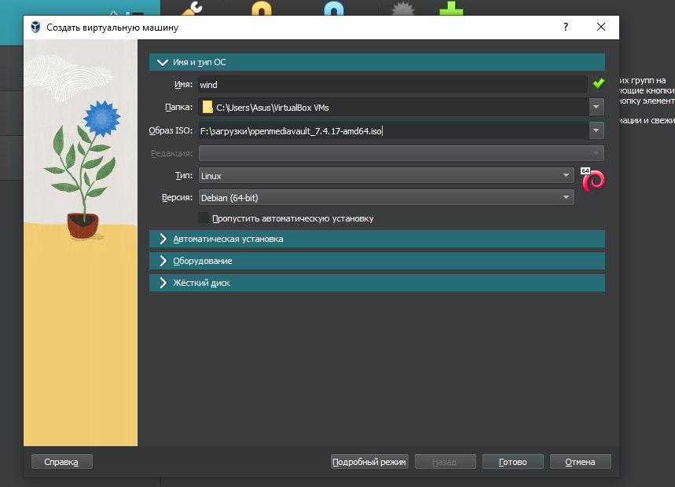

Рисунок 1 создание ВМ с операционной системой Windows 7

При включении ВМ и запуске установщика Windows выбираю русский язык и нажимаю, далее и начинаю процесс установки.

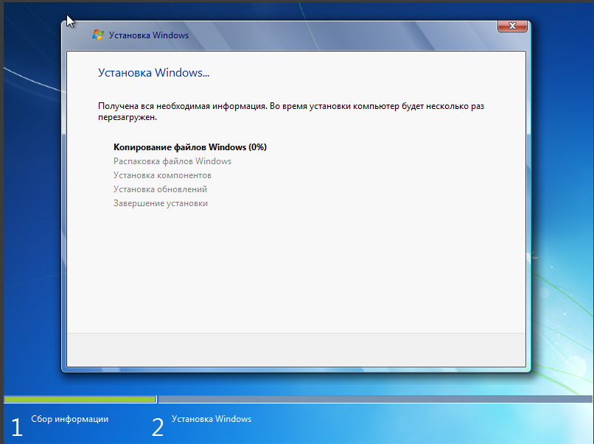

Рисунок2 – Установка Windows 7

По окончанию установки выполняю перезагрузку системы после запуска системы открывается рабочий стол на этом установка Windows 7 завершена.

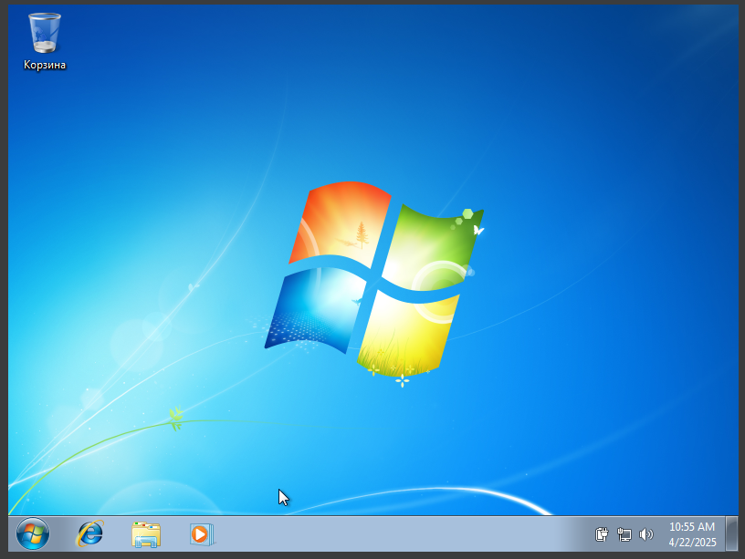

Рисунок 3 – окончание установки Windows 7

Запускаю VM VirtualBox и создаю новую виртуальную машину выбираю ISO Ubuntu и нажимаю готово

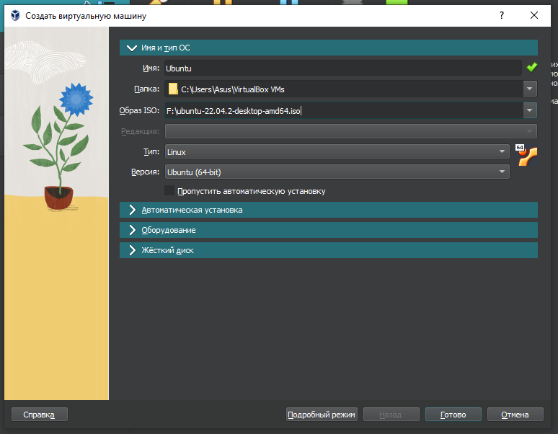

Рисунок 4 - создание ВМ с операционной системой Ubuntu

Запускаю ВМ и начинаю процесс установки и жду.

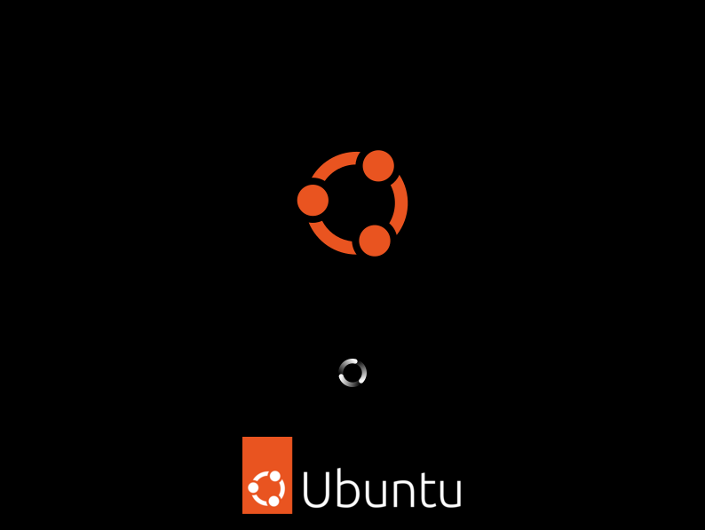

Рисунок 5 - Установка Ubuntu 22.04 LTS

При установке данной операционной системы я ничего не настраивал так как установка прошла автоматически.

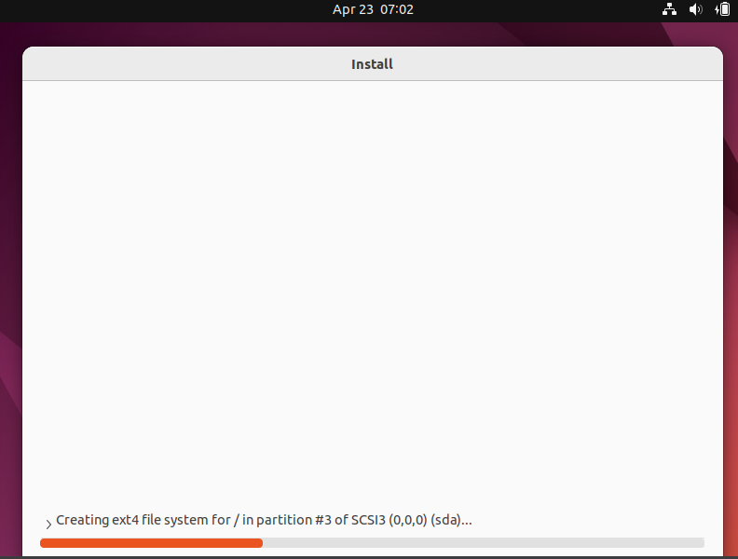

Рисунок 6 - Установка Ubuntu 22.04 LTS

Запускаю VM VirtualBox и создаю новую виртуальную машину выбираю ISO Red OS и нажимаю готово

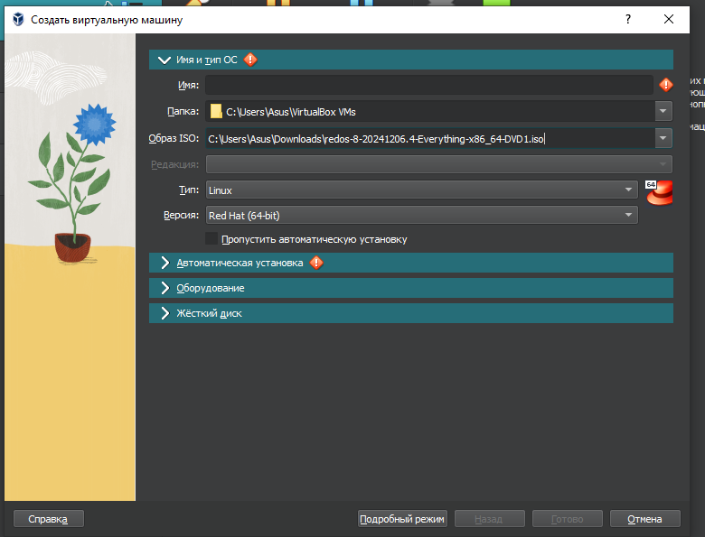

Рисунок 7 - создание ВМ с операционной системой Red OS

При запуске уставщика выбираю язык операционной системы и раскладку клавиатуры и нажимаю подложить.

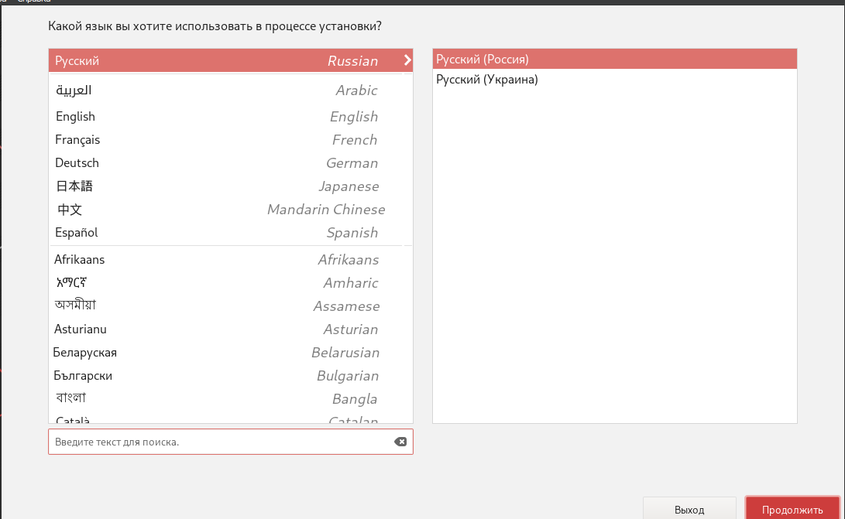

Рисунок 8 – Установка RED OS выбор языка

После выбора языка открывается окно, в котором можно настроить всю систему

В данном окне я создаю пользователя устанавливаю дату и время, а также настаиваю место установки после чего продолжаю установку.

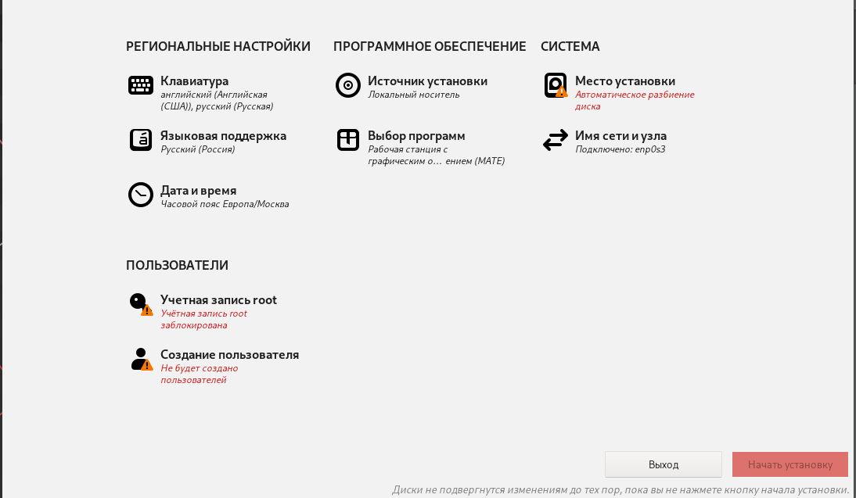

Рисунок 9 – Установка RED OS экран настройки

дополнительных компонентов

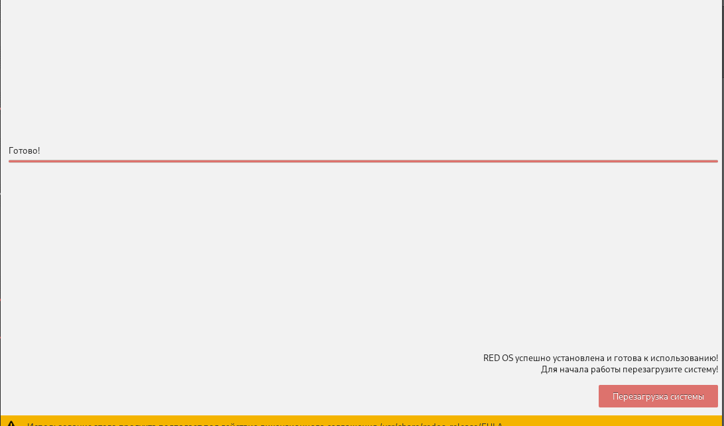

Рисунок 10 – Установка RED OS последняя стадия установки

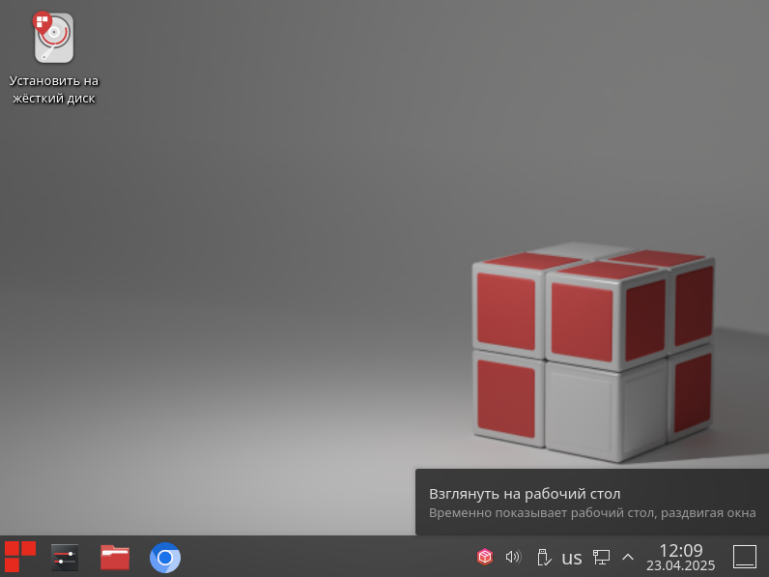

Рисунок 11 – Установка RED OS рабочий стол

1. **Установка ПО**

Установлено следующее программное обеспечение:

|  |  |  |  |
| --- | --- | --- | --- |
| **Архиватор** | 7-Zip | 23.01 | <https://www.7-zip.org/> |
| **Браузер** | Google Chrome | Последняя стабильная | <https://www.google.com/chrome/> |
| **Офисный пакет** | LibreOffice | 7.6.4 (или новее) | <https://www.libreoffice.org/> |
|  | Microsoft Office | 2021 / 365 (если лицензия) | <https://www.microsoft.com/office> |
| **PDF-ридер** | Adobe Acrobat Reader | DC (2023) | <https://get.adobe.com/reader/> |
| **Антивирус** | Kaspersky Free | 21.3.10.391 | <https://www.kaspersky.ru/free-antivirus> |
| **Драйверы** | (Опционально) | Зависит от устройства | Официальные сайты производителей (Intel, NVIDIA, Realtek и др.) |

1. **Установка браузера, архиватора, Adobe Acrobat Reader PDF**

Процесс установки Office 2010

* Запускаю setup.exe с дистрибутива
* Ввожу лицензионный ключ продукта
* Выбираю компоненты для установки

Принимаю условия лицензионного соглашения

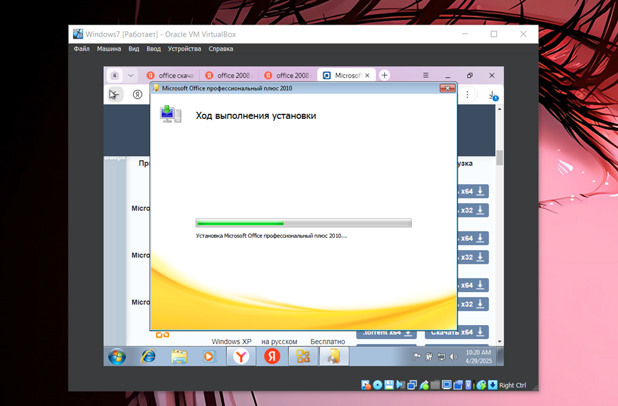

Рисунок 9 - Установка Office 2010

Процесс установки

* Запускаю setup.exe с дистрибутива
* Указываю место установки (по умолчанию Program Files)

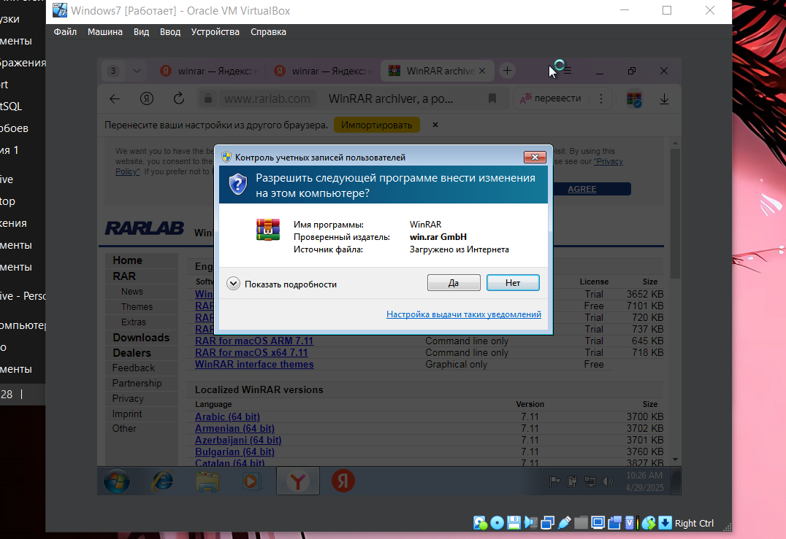

Рисунок 10 – Установка WinRAR

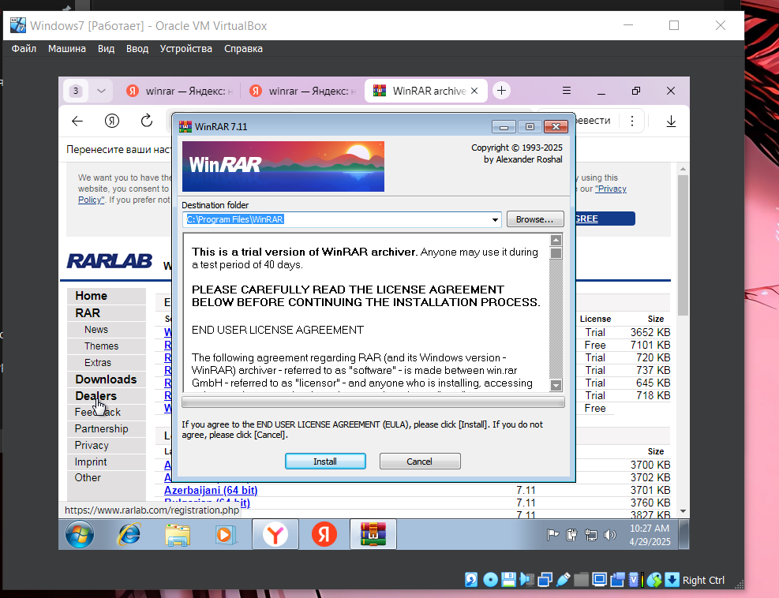

Рисунок 11 – Выбор места расположения для WinRAR

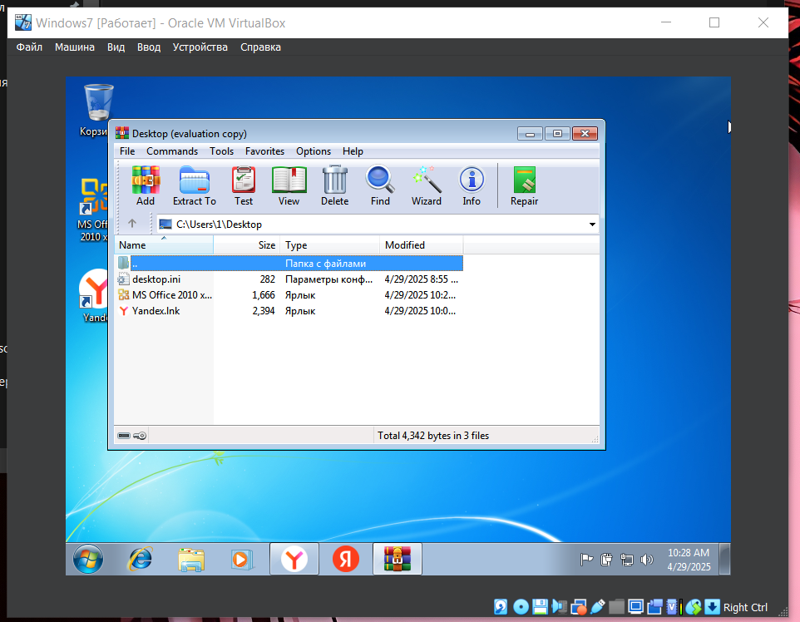

Рисунок 12 – Окно работы WinRAR

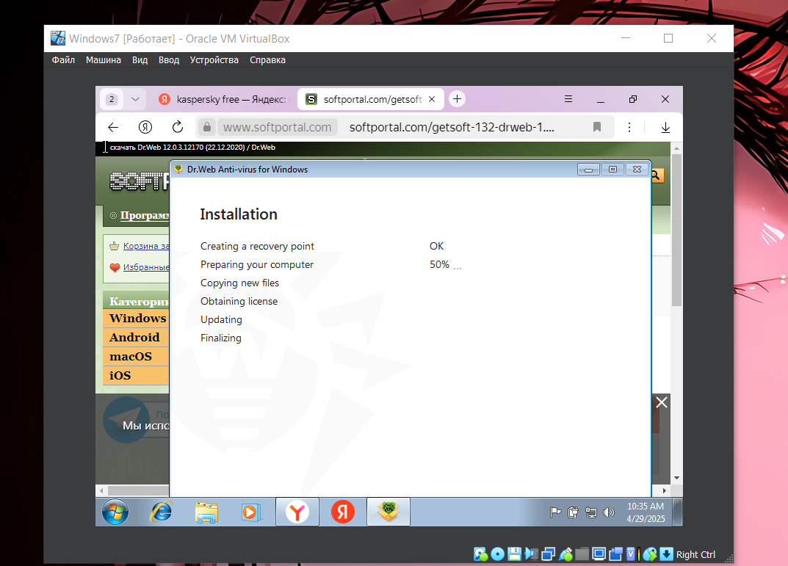

Рисунок 13 – Установка антивирусного ПО

**Установка 1С**

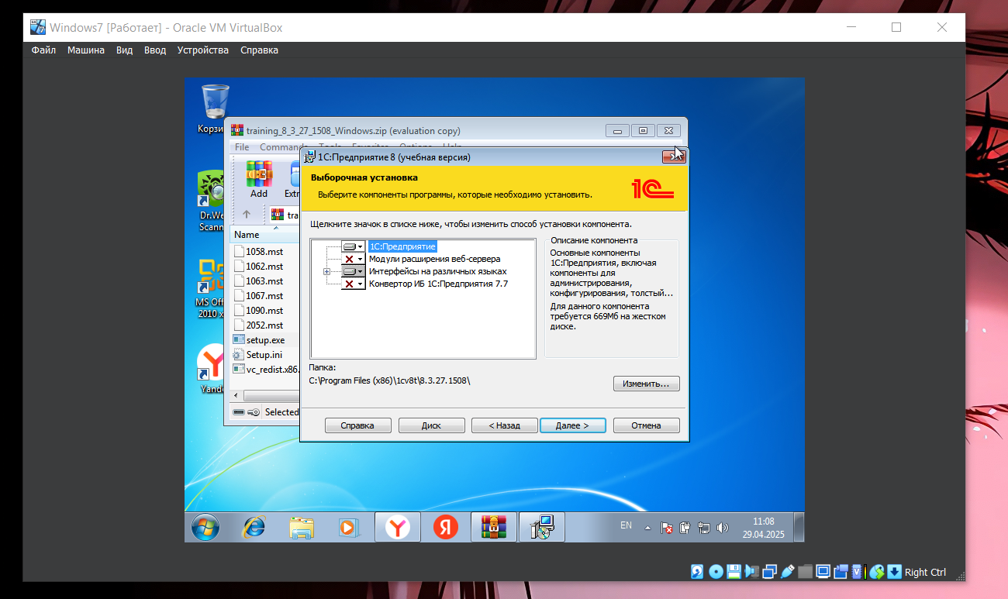

Рисунок 15 – Установка 1С

**Настройка ОС**

* + Настройка сети (сертификата) в Red OS
  + Установка сертификатов из локальной сети

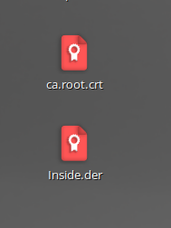

Рисунок 18 – Скопированные сертификаты

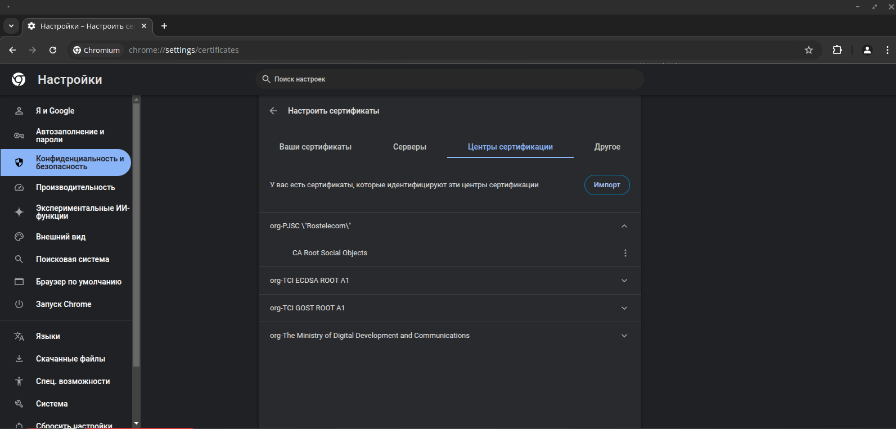

Рисунок 19 – Добавляем сертификат в центр сертификации

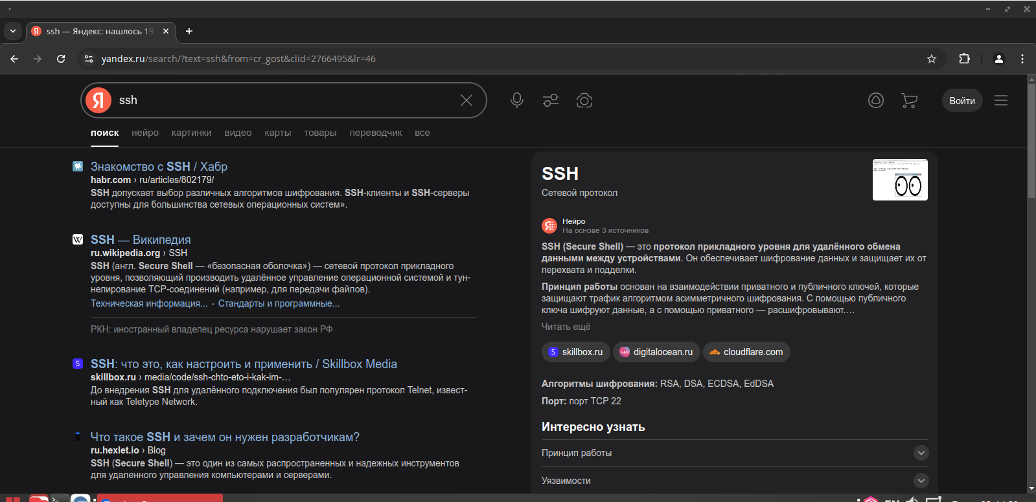

Рисунок 20 – Проверяем работу интернета

1. **Установка сервера, Openmediavault**

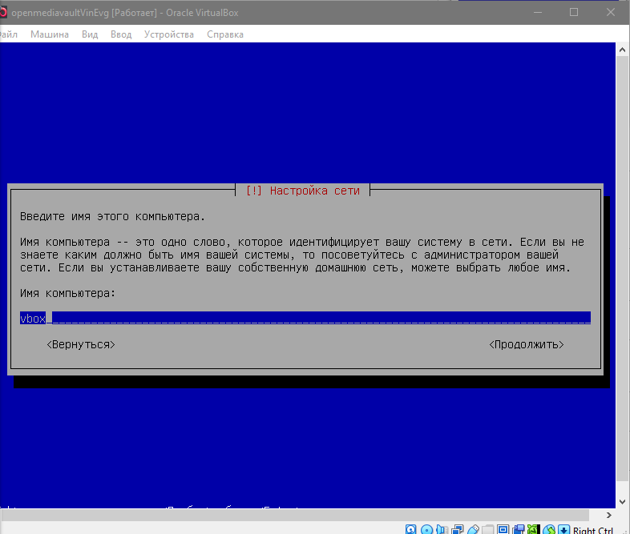

Рисунок 21 – Начало установки Openmediavault

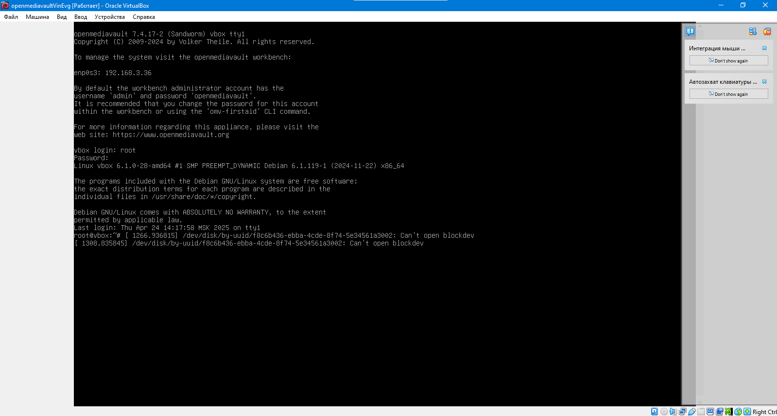

Рисунок 22 –Запуск Openmediavault

Создание разметки диска:

1. Создаём раздел:

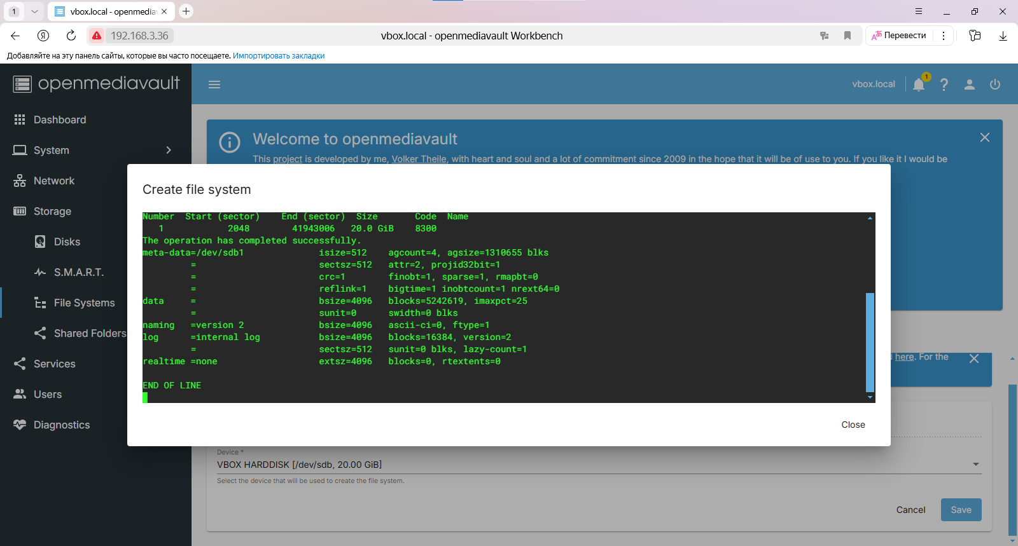

Рисунок 23 – Создание раздела

1. Форматируем диск:

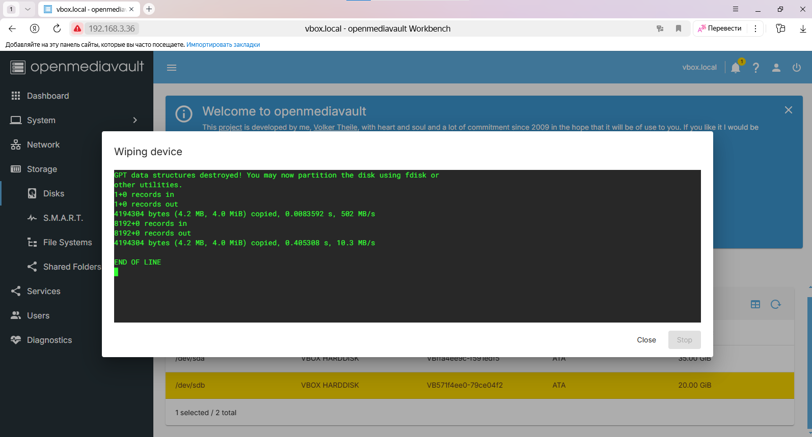

Рисунок 24 – Форматирование диска

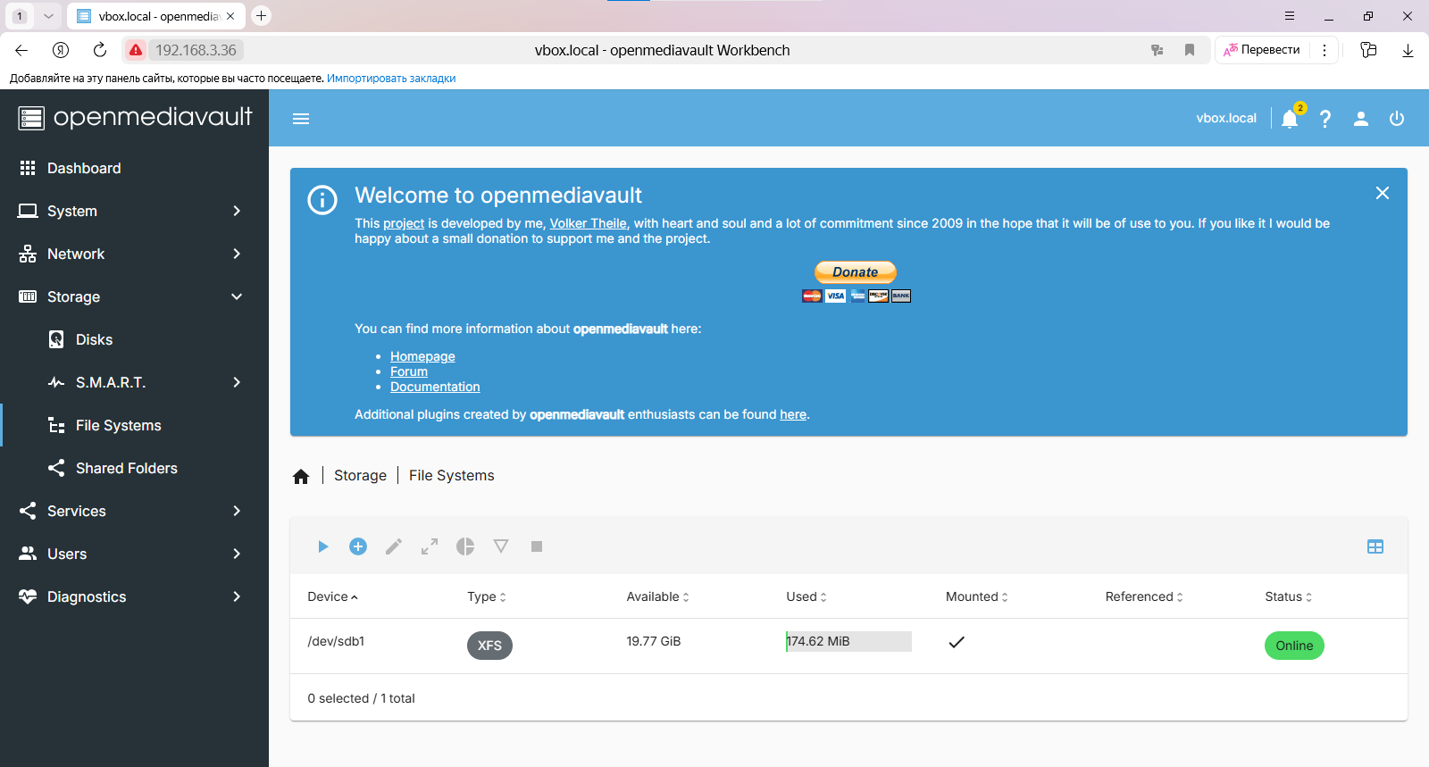

Рисунок 25 – Результат

Передача файлов:

1. Создаём папку:

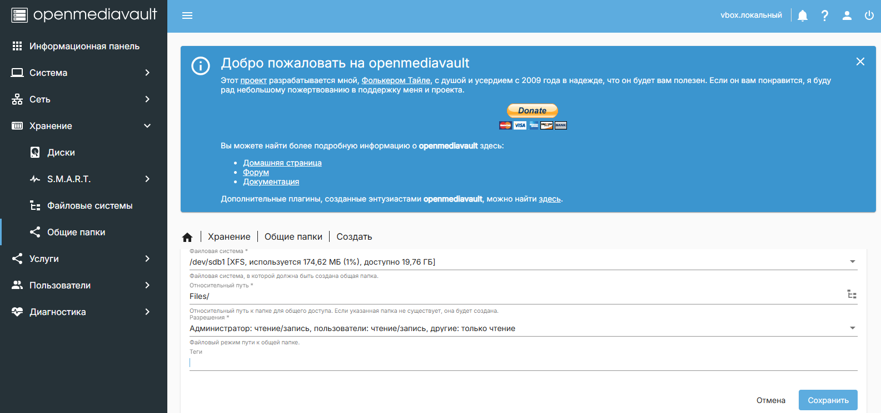

Рисунок 26 – Создание папки

1. Пытаемся передать файл (подключаемся при помощи ssh в PowerShell к серверу):

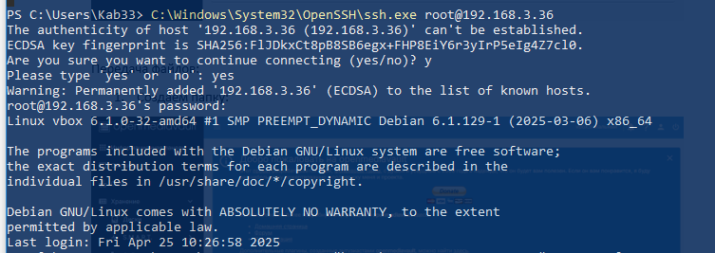

Рисунок 27 – Передача файла

Загружаем WinSCP для удобства:

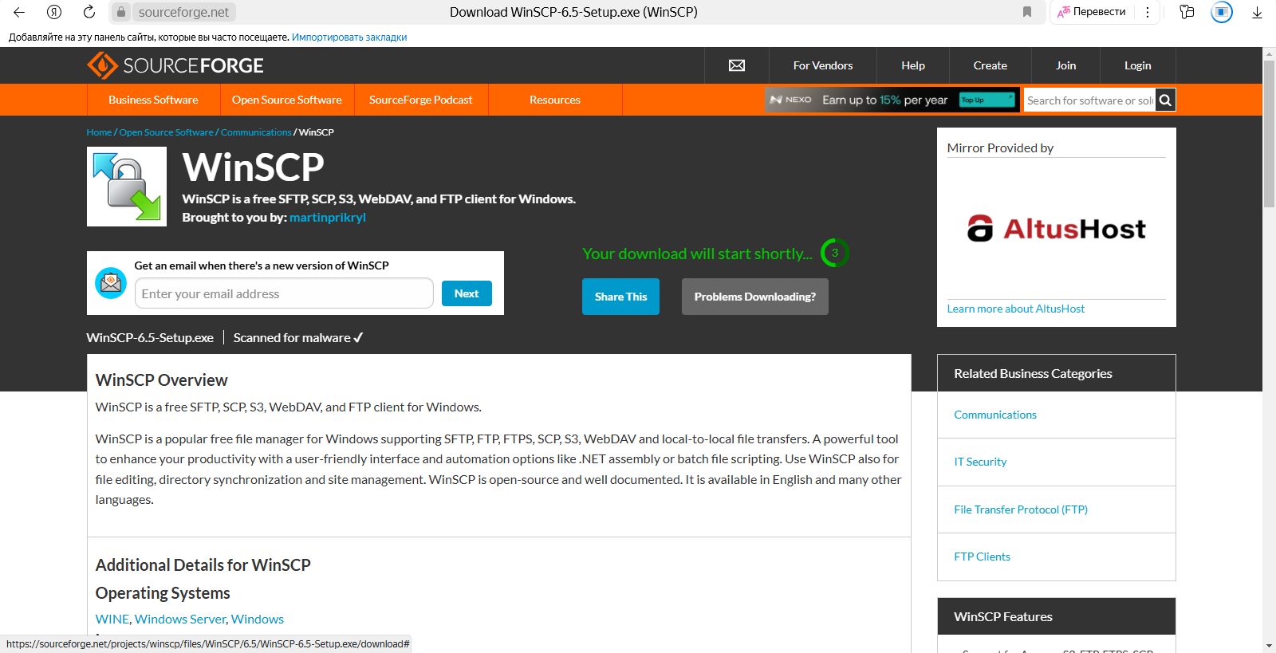

Рисунок 28 – Официальный сайт для установки

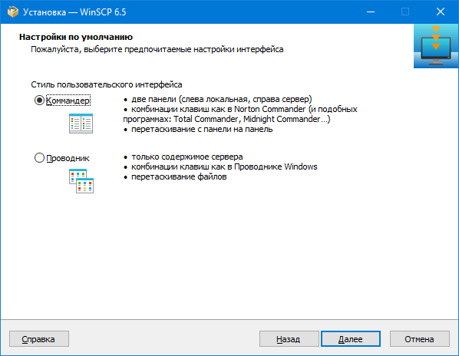

Рисунок 29 – Установка WinSCP

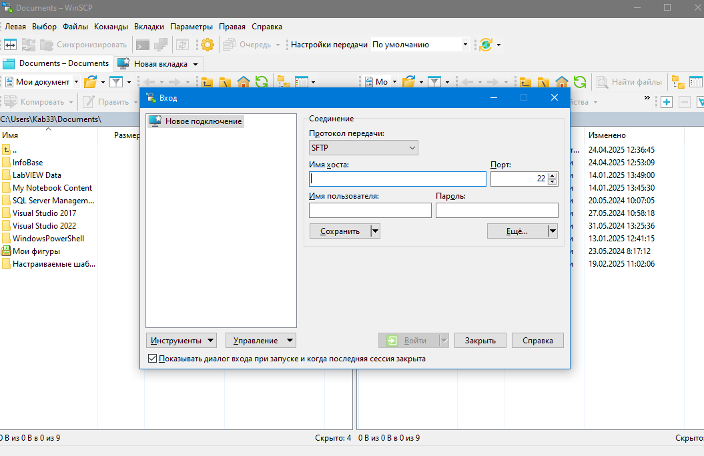

Рисунок 30 – Создание нового подключения

Отправляем файл:

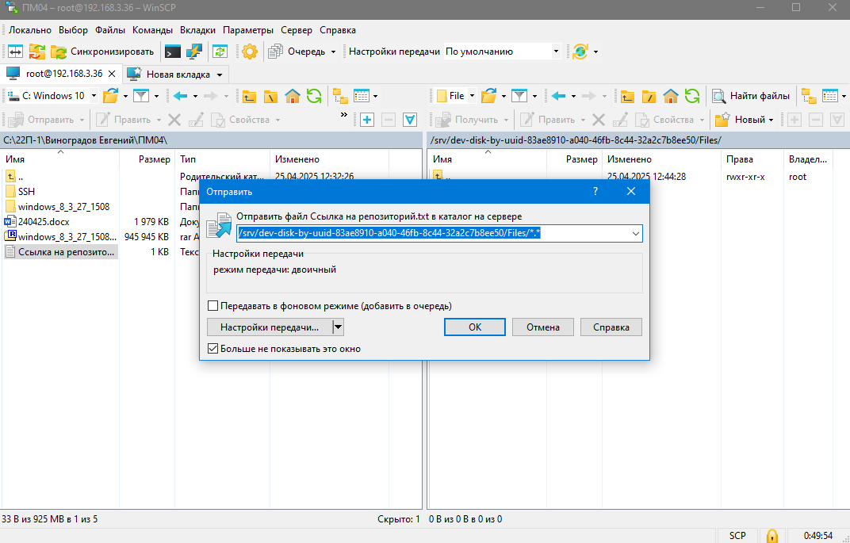

Рисунок 31 – Отправка файла

Файл передан:

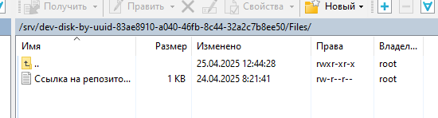

Рисунок 32 – Результат отправки файла

1. **Создание Докер-пакета**

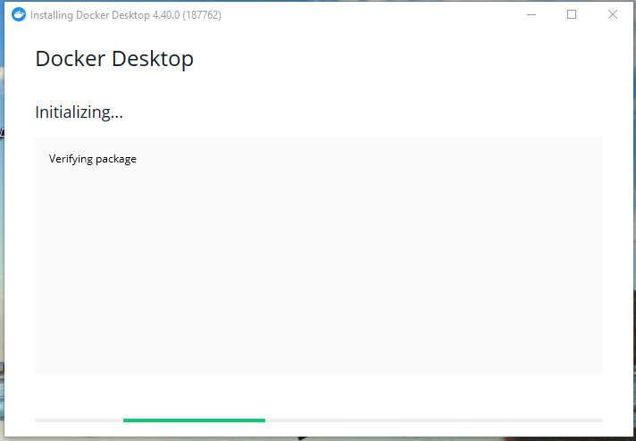

Рисунок 33 - Установка Docker

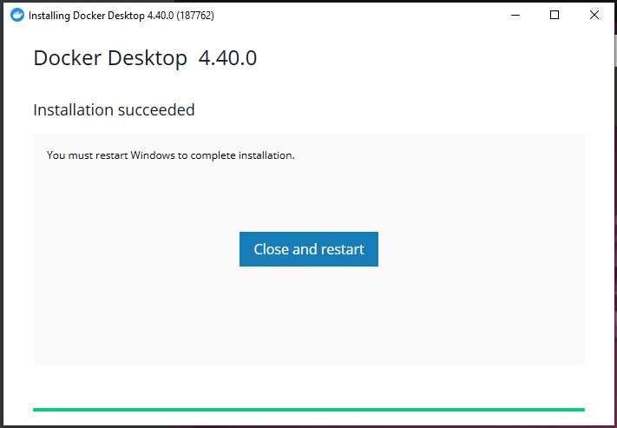

Рисунок 34 – Завершение установки Docker

1. **Написание руководства по установке (Red OS, Docker)**
   * Пошаговые инструкции с иллюстрациями

**Шаг 1: Подготовка к установке**

1. Скачайте образ Red OS с [официального сайта](https://redos.red-soft.ru/).
2. Создайте загрузочную USB-флешку с помощью утилит:
   * **Rufus** (Windows)
   * **BalenaEtcher** (Windows/macOS/Linux)
   * **dd** (Linux)

**Шаг 2: Установка Red OS**

1. Загрузитесь с USB-носителя.
2. Выберите язык и раскладку клавиатуры.



Рисунок 35 – Выборка языка установки Red OS

1. Разметка диска:
   * Автоматическая (рекомендуется для новичков)



Рисунок 36 – Настойка диска

1. Настройте пользователя:
   * Введите имя, пароль (обязательно сложный!).



Рисунок 37 – Создание пользователей

1. Дождитесь завершения установки и перезагрузите систему.

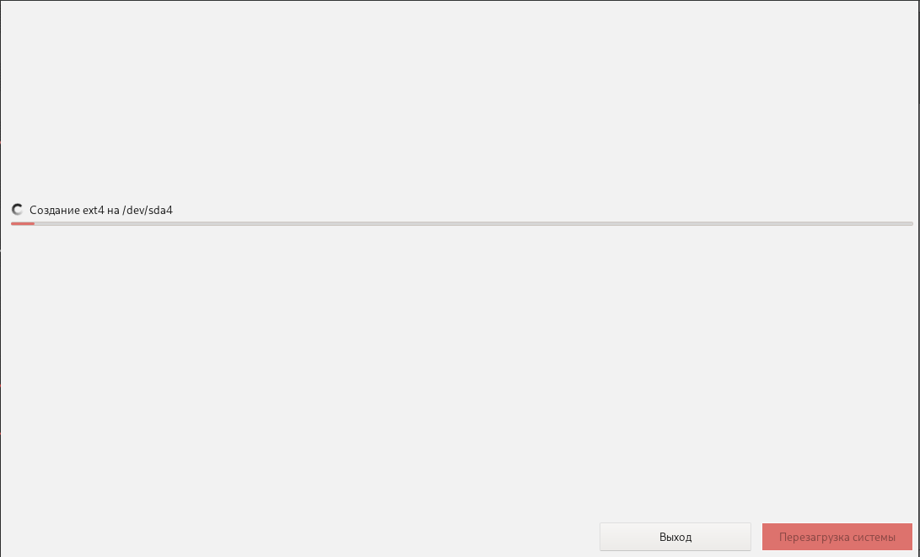

Рисунок 38 – Окончание установки Red OS

1. **Нагрузка ОС, анализ журналов событий**
2. **Работа с системой контроля версий Git**
   * Настройка репозитория

Создание репозитория и загрузка разных версий документа

1. **Сравнительная характеристика ОС**

|  |  |
| --- | --- |
| **Windows 7** | **RedOS** |
| Интуитивно понятный для нового пользователя интерфейс | Интерфейс схожий с Linux и менее понятен новому пользователю |
| Совместимость: поддерживает широкий спектр ПО | ОС поддерживает множество российских программ и приложений |
| Малотребовательная к ПК | Малотребовательная к ПК |
| Поддержка закончилась | Продолжает получать обновления и патчи |

**Доработанный программный модуль**

Приложения:

GitHub: https://github.com/naba3310/PM04